АНАЛИТИЧЕСКИЙ ДОКЛАД

«Организация и проведение маркетингового исследования по выявлению приоритетных сфер предпринимательской деятельности для создания нового бизнеса на территории города Омска»

Омск – 2014

РЕЗУЛЬТАТЫ АНКЕТИРОВАНИЯ СМСП И АНАЛИЗ ПОЛУЧЕННЫХ ДАННЫХ

АНАЛИЗ ОСНОВНЫХ ТЕНДЕНЦИЙ РАЗВИТИЯ СМСП ГОРОДА ОМСКА

На 1 января 2014 года в городе Омске зарегистрировано 32 658 индивидуальных предпринимателей, а также функционирует 30 260 микропредприятий, 2 499 малых и 132 средних предприятий (см. табл. 1.1).
Таблица 1.1
Численность СМСП в г. Омске в 2012-2014 гг.
Категории СМСП | Единица  измерения | Значение показателя
 |  | Июнь  2012 г. | Июнь  2013 г. | Июнь 2014 г.
Средние организации | единиц | 123 | 134 | 132
Малые организации (без микропредприятий) | единиц | 2 402 | 2 555 | 2 499
Микропредприятия | единиц | 28 648 | 29 788 | 30 260
Индивидуальные предприниматели, учтенные в составе Статистического регистра хозяйствующих субъектов | человек | 41 650 | 34 506 | 32 658

Как видно из таблицы 1.1, в рассматриваемый период наблюдалась тенденция к стабильному увеличению числа микропредприятий, в то время как количество индивидуальных предпринимателей с 2012 г. по 2014 г. сократилось более чем на 20%.
Сокращение числа индивидуальных предпринимателей может быть связано с повышением с 1 января 2013 г. фиксированного платежа в Пенсионный Фонд и, как следствие, волны закрытий или смены организационно-правовой формы (далее – ОПФ) среди ИП.
ООО – одна из наиболее простых ОПФ с точки зрения ведения отчетности, условий учреждения и ликвидации, распределения ответственности. Среди опрошенных предпринимателей 59% владеют бизнесом именно данной формы (см. рис. 1.1). Акционерные общества – закрытые (ЗАО) и открытые (ОАО), – напротив, распространены в меньшей степени и составляют 1% и 5% выборочной совокупности соответственно.
Используя таблицы сопряженности, мы проанализировали связь между четырьмя категориями предприятий (ИП, микропредприятия, малые предприятия и средние предприятия) и основными сферами их деятельности (см. табл. 1.2). Если значение скорректированного стандартизованного остатка по модулю более 1,96, значит между переменными существует статистически значимая связь.
Таблица 1.2
Таблица сопряженности переменных «отрасль» и «категория предприятия»

 | ИП | Микропредприятия | Малые предприятия | Средние предприятия
Строительная сфера | -3,3 | 1,3 | 2,3 | 0,4
Обрабатывающие производства | -3,0 | -1,1 | 2,0 | 4,7
Услуги | 1,2 | -0,4 | -0,4 | -0,9
Розничная торговля | 4,1 | -1,6 | -2,2 | -1,5
Оптовая торговля | 1,5 | 0,1 | -0,8 | -1,7
Остальные сферы | 0,1 | 1,7 | -1,3 | -1,6

Таким образом, предприятия строительной и обрабатывающей сфер с наименьшей вероятностью существуют в форме ИП. Как правило, это или малые или средние предприятия иной организационной формы. В сфере розничной торговли ситуация прямо противоположная.
Важным показателем деятельности СМСП является численность сотрудников (см. рис. 1.1).
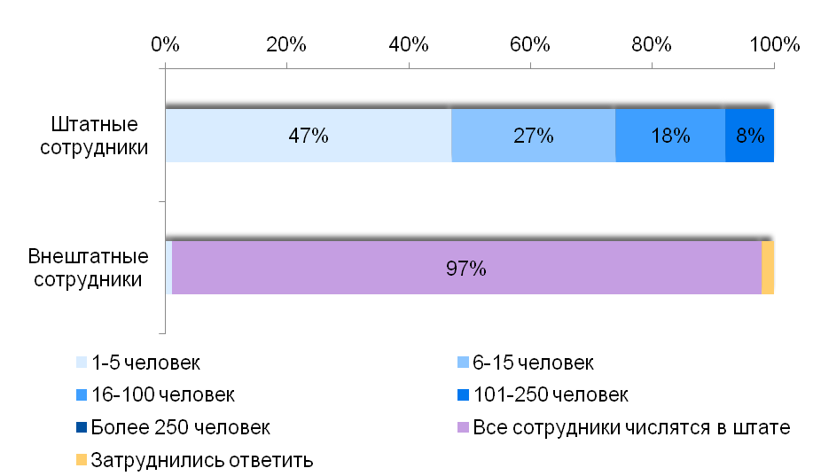
Рис. 1.1. Численность штатных и внештатных сотрудников СМСП г. Омска (200 респ.).

В целом среди всех опрошенных СМСП наиболее распространена численность штатных работников от 1 до 5 человек (47%). Предприятий с численностью сотрудников 6-15 и 16-100 человек – 27% и 18% соответственно, а меньше всего компаний, в штате которых занято 100-250 сотрудников (8%).
Далее рассмотрим некоторые экономические показатели деятельности СМСП г. Омска. В ходе исследования респондентов попросили оценить объем своей выручки как с точки зрения текущего состояния, так и с позиции наиболее вероятного прогноза (см. рис. 1.2).

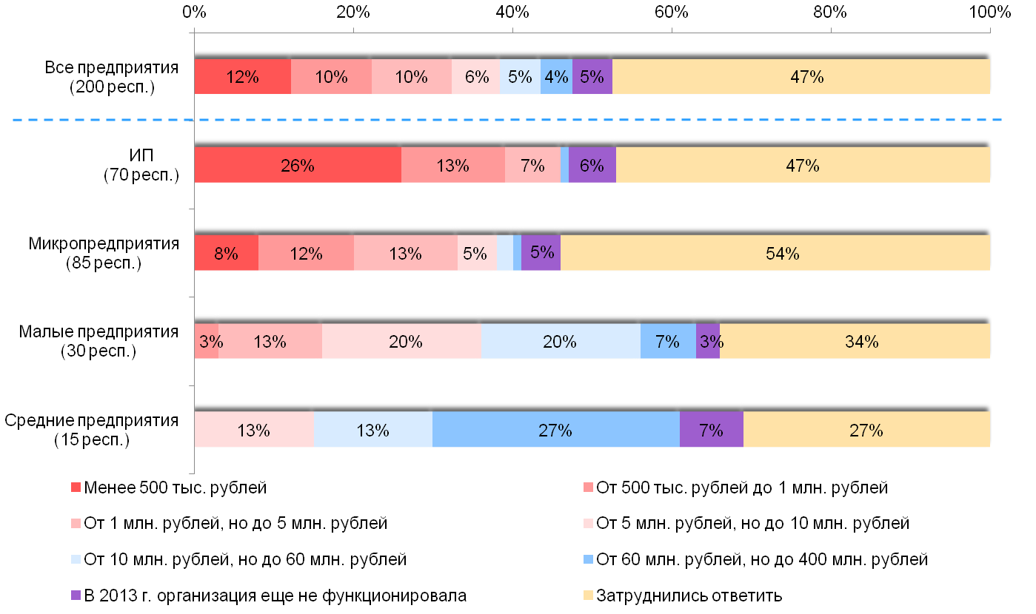
Рис. 1.2. Объем выручки малых и средних предприятий г. Омска по итогам 2013 г. в разрезе категорий предприятий (200 респ.).

В оценках представителей бизнеса относительно финансовых результатов текущего года наблюдается отрицательная динамика. Положительные изменения в объемах выручки по итогам 2014 г. года прогнозируют 27% опрошенных (см. рис. 1.3). 29% респондентов считают, что их выручка по итогам 2014 г. не изменится, в то время как еще год назад доля тех, кто ожидал от данного показателя стабильности, составляла 54%. Новая волна исследования показала, что снижение выручки сегодня ожидает в два раза больше предпринимателей, чем еще год назад (34% против 17%).
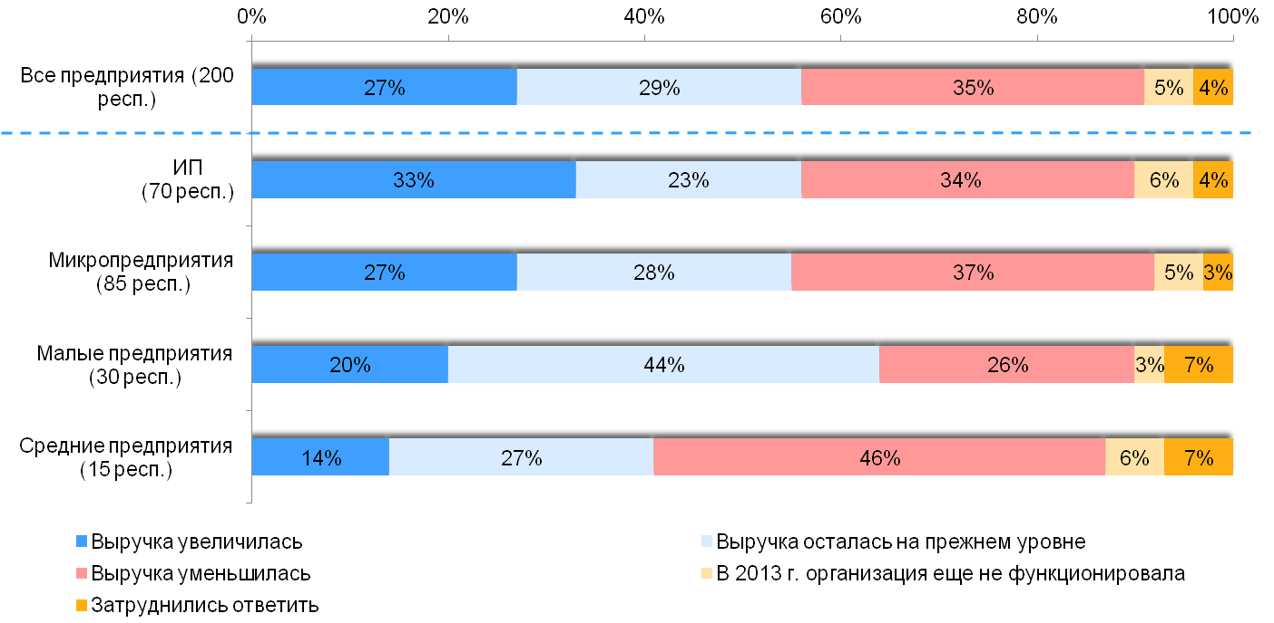
Рис. 1.3. Прогноз изменения выручки СМСП г. Омска по итогам 2014 г. в сравнении с 2013 г. (200 респ.).

Ожидания стабильности наиболее выражены среди малых предприятий (44%), а негативные прогнозы – среди средних компаний (46%).
Аналогично дело обстоит с прогнозами на 2015 г.: на рынке преобладает ситуация неопределенности и негативных ожиданий (см. рис. 1.4): 43% опрошенных затруднились с ответом, 23% опасаются снижения выручки. Наиболее «закрытыми» в своих ответах оказались представители средних и малых предприятий (86% и 57% затруднившихся соответственно).
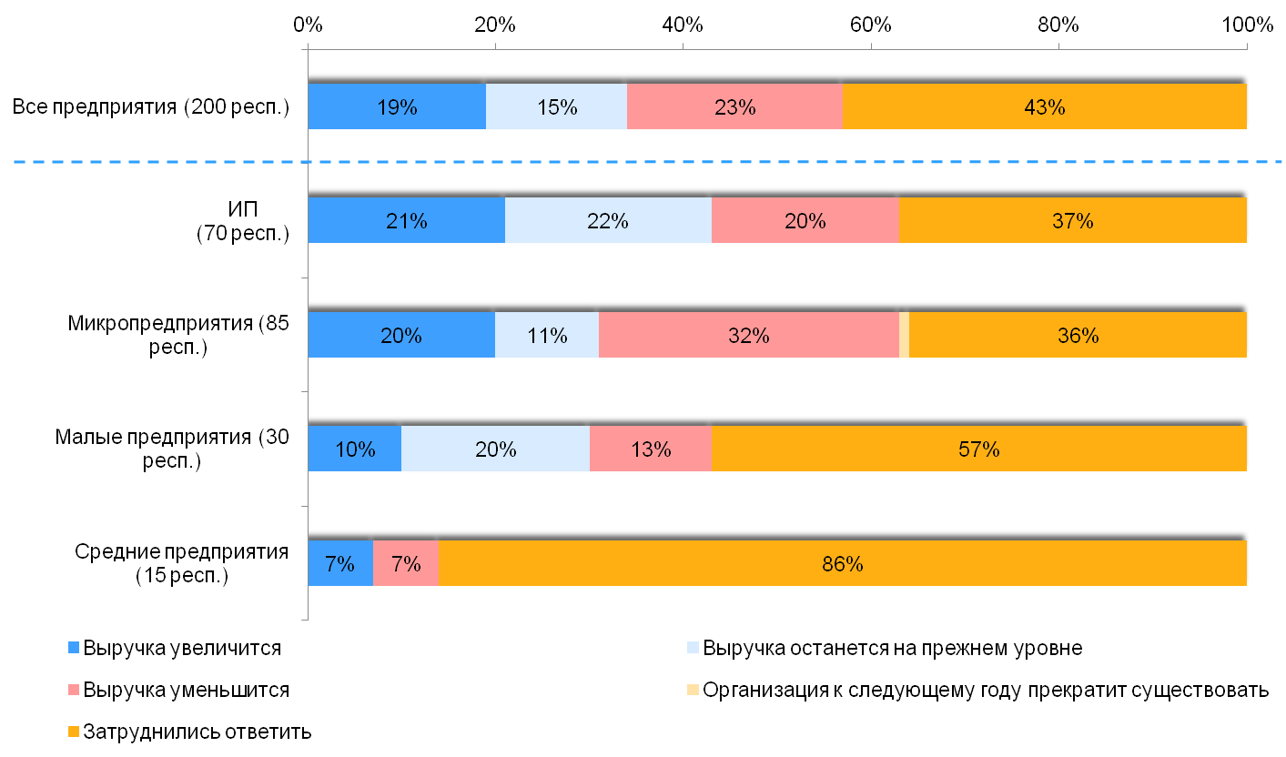
Рис. 1.4. Прогноз изменения выручки СМСП г. Омска в 2015 г. (200 респ.).

Используя таблицы сопряженности, были проанализированы связи между тремя прогнозами предпринимателей на 2014 г. («падение» рынка, стабильность, рост рынка) и выбором трех возможных стратегий (завоевания, обороны и отступления) (см. табл. 1.3).
Таблица 1.3
Таблица сопряженности переменных «прогноз» и «стратегия»
Прогноз | Стратегия
 | Стратегия завоевания и расширения рыночной доли | Стратегия «обороны», удержания существующей рыночной доли | Стратегия «отступления» с конкретного рынка или ликвидации данного бизнеса
Сокращение рынка | 0,9 | -1,0 | 0,3
Стабильность рынка | -1,8 | 2,2 | -1,0
Рост рынка | 2,6 | -2,4 | -0,3
Затруднились с ответом | -1,5 | 0,9 | 1,4

Стратегию завоевания чаще выбирают предприниматели, ожидающие в будущем рост своего рынка, стратегию обороны и удержания существующей доли – те, кто прогнозирует стабильность. Данное соответствие оправдано: замедление роста потребительского спроса, как правило, обостряет борьбу за долю рынка, а значит ряду компаний приходится активно обороняться от конкурентов.
«Отступление» с рынка и/или ликвидацию бизнеса планируют, в основном, представители строительной сферы и розничной торговли. Среди указанных респондентами причин – низкая покупательная способность населения, ужесточение конкуренции, недостаточный доход, а также личные причины предпринимателя (см. табл. 1.4).
Таблица 1.4
Причины ликвидации бизнеса среди всех СМСП г. Омска, планирующих уйти с конкретного рынка или ликвидировать бизнес (10 респ.)
Причины ликвидации бизнеса* | Кол-во  опрошенных
Низкая покупательная способность населения / снижение объемов работ | 3
Конкуренция (в т.ч. со стороны федеральных сетей) | 3
Недостаточный доход / рентабельность | 2
Личные причины (переезд в другой город, выход на пенсию) | 2

Общие настроения предпринимателей отражает также оценка условий для развития бизнеса в городе. Большинство СМСП г. Омска негативно оценивают бизнес-среду: по мнению 71% опрошенных условия для развития бизнеса в городе нельзя назвать благоприятными (см. рис. 1.5). Только около 25% предпринимателей считают условия для ведения бизнеса благоприятными или скорее благоприятными.

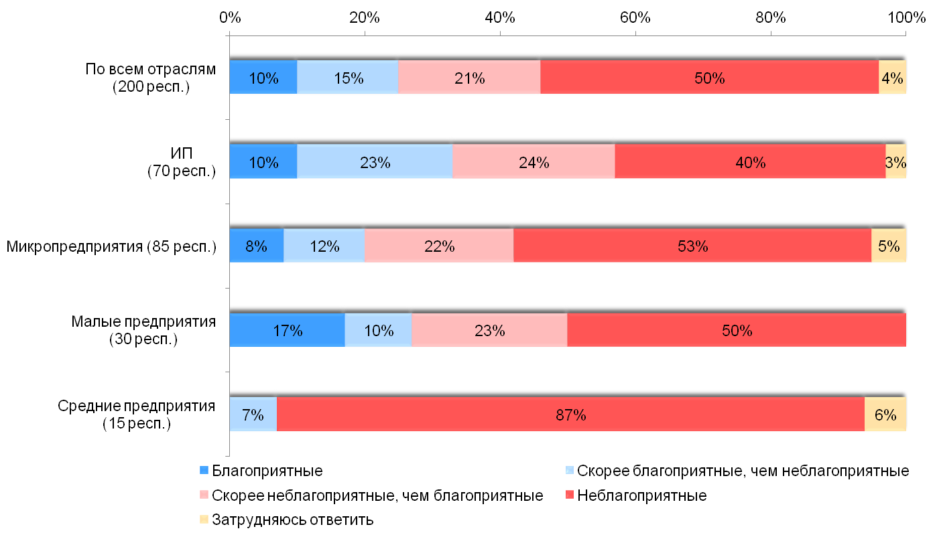
Рис. 1.5. Оценка условий для развития бизнеса в г. Омске в зависимости от категории предприятия (200 респ.).

Население города в целом более оптимистично оценивает условия для ведения бизнеса, нежели бизнесмены, которые непосредственно с этими условиями сталкиваются. В рамках инициативного исследования, проведенного компанией «Делфи» в августе 2014 г. респондентам было предложено оценить утверждение «Омская область является благоприятным регионом для ведения бизнеса». В результате около 40% согласились с данным утверждением, то есть выразили мнение, что регион является скорее благоприятным для бизнеса. При этом доля затруднившихся с однозначной оценкой также велика – около 30% опрошенных. Отрицательный ответ дали 28% респондентов.
Отметим, что, по результатам исследования Министерства экономического развития России, Омская область не входит в число регионов-лидеров, где достигнуты оптимальные условия для развития бизнеса.
Рассмотрев оценки и прогнозы представителей СМСП относительно ситуации на их рынках и условий для предпринимателей в целом, перейдем к анализу внешних факторов бизнес-среды.
Самая распространенная проблема, являющаяся препятствием для развития бизнеса респондентов, – это низкая покупательная способность населения (61%), то есть та проблема, которая обостряется в текущих экономических условиях (см. рис. 1.6). Второе препятствие, косвенно связанное с первым, – высокий уровень конкуренции (45%). В меньшей степени СМСП беспокоят высокий уровень налогообложения (32%), кадровые проблемы (26%) и рост издержек (25%). Недостаток финансов отметили в качестве одного из основных затруднений 19% респондентов. Однако почти треть (36%) обозначили данную проблему как наиболее важную для начинающих предпринимателей. В остальном преграды, стоящие перед начинающими предпринимателями, по мнению опрошенных, соответствуют общегородским проблемам бизнеса.
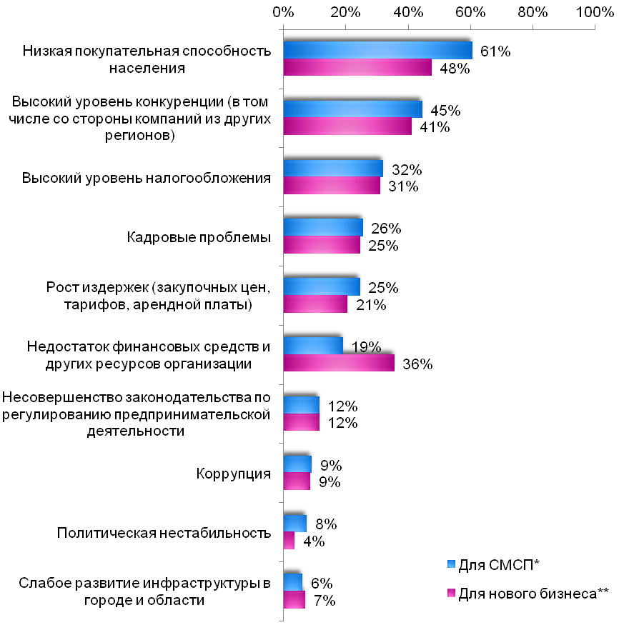
Рис. 1.6. Значимость различных проблем в качестве препятствий для развития малых и средних предприятий г. Омска и для начинающих бизнесменов на этапе организации своего дела (200 респ.)

В рамках исследования предпринимателям был также задан вопрос об изменениях, связанных с ключевыми аспектами ведения их бизнеса: от них требовалось оценить различные изменения во внутренней и внешней среде по шкале от -3 до 3, где «-3» – ситуация ухудшилась, «3» – ситуация улучшилась (см. рис. 1.7). По мнению большинства опрошенных негативные изменения произошли в области издержек: речь идет об увеличении закупочных цен, тарифов и арендной платы. Отмечены были также ухудшение ситуации в сфере налогообложения и рост конкуренции. Вместе с тем, можно говорить о некоторых положительных «сдвигах» в сфере технического оснащения бизнеса и в сфере оплаты труда персонала.
В целом, респонденты склонны более оптимистично оценивать внутренние, во многом зависящие от них лично факторы ведения бизнеса, и, напротив, давать скорее негативные оценки внешним, независящим от предпринимателей, факторам бизнес-среды.
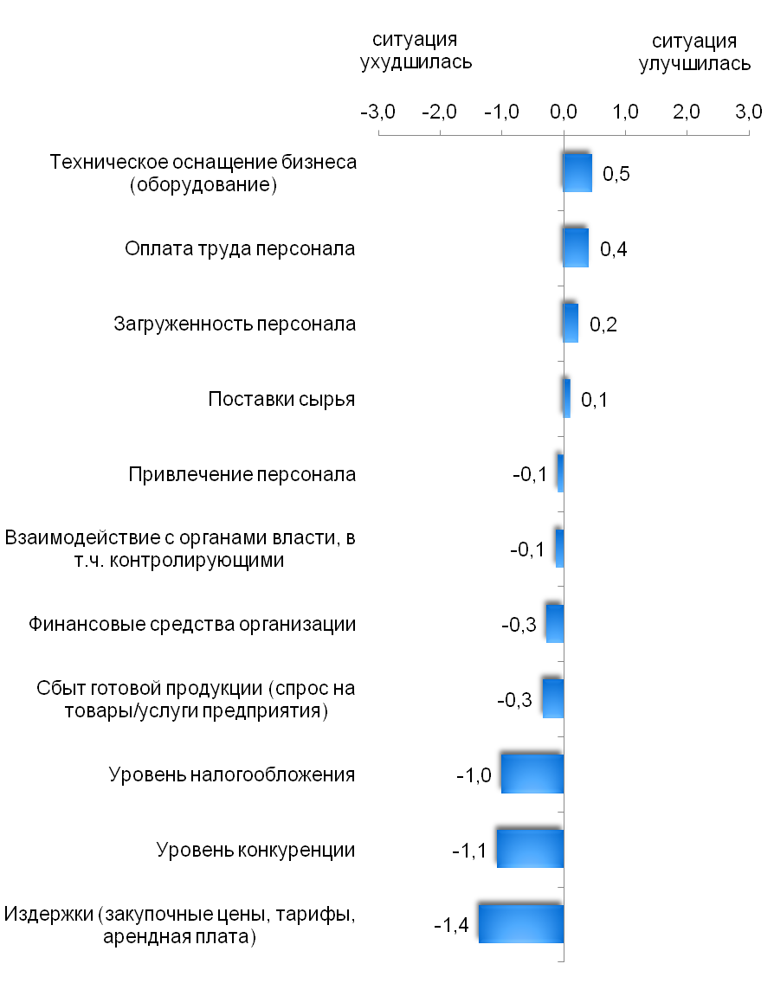
Рис. 1.7. Оценка изменений по ключевым аспектам ведения бизнеса среди СМСП г. Омска (200 респ.)

В качестве выводов по разделу приведем выявленные тенденции развития СМСП г. Омска:
  - Наблюдается продолжительная тенденция к сокращению числа индивидуальных предпринимателей.
В первую очередь, это связано с повышением фиксированного размера страховых взносов во внебюджетные фонды в 2013 г. для ИП. С точки зрения законодательства вокруг проблемы складывается «дуалистическая» ситуация: с одной стороны, «переломить» негативную тенденцию может помочь ряд мер, которые уже одобрены Правительством РФ. Среди них – создание Агентства кредитных гарантий с уставным капиталом в 50 млрд. руб., которое будет работать с региональными гарантийными фондами, кредитующими малый бизнес, а также непосредственно выдавать гарантии некоторым предпринимателям. С другой стороны, не так давно Минфин решил существенно сократить число предпринимателей, имеющих право на льготные налоговые режимы, и внес в Правительство РФ законопроект, дающий регионам возможность ограничивать доступ малого бизнеса к льготным режимам налогообложения.
  - Все более выраженной становится тенденция к сокращению количества внештатного персонала.
Это один из ярких признаков ухудшения текущей экономической ситуации, когда компании стараются экономить на дополнительном персонале, по возможности распределяя его функции среди штатных работников.
  - По сравнению с результатами прошлых «волн исследования», ухудшаются прогнозы СМСП по своей выручке на текущий год.
Снижение выручки сегодня ожидает в два раза больше предпринимателей, чем еще год назад (34% против 17%). Менее всего уверенность в завтрашнем дне проявлена среди представителей розничной торговли. Представители строительной и производственной сфер, напротив, чаще высказывают мнение о стабильности или росте выручки.
Если в сохранении или даже наращивании объемов своей выручки в 2014 г. уверены 56% строительных компаний, принявших участие в исследовании, то по оценкам изменения спроса на рынке в целом «строители» находятся в категории наибольших пессимистов (38%). Высока доля негативных ожиданий также среди СМСП сферы услуг (24%). Прогнозируют стабильность чаще всего предприниматели, чей бизнес связан с промышленностью (75%) и оптовой торговлей (70%).
  - Вместе с негативными ожиданиями растет «закрытость» предприятий: доли затруднившихся с ответом на вопрос об объеме выручки составляют до 86% по отдельным категориям предприятий.
  - Несмотря на эскалацию негативных ожиданий, ликвидацию бизнеса в 2014-2015 гг. планируют лишь 5% опрошенных.
Большинство опрошенных бизнесменов придерживаются стратегий обороны рынка и наступления. Первую стратегию чаще выбирают те, кто сейчас прогнозирует стабильность на рынке. Вторую – те, кто уверен в его неизбежном росте.
  - Условия для ведения бизнеса в г. Омске оцениваются большинством предпринимателей как неблагоприятные или скорее неблагоприятные (71%).
Основные проблемы СМСП г. Омска – это низкая покупательная способность населения (61%), высокий уровень конкуренции (45%), высокий уровень налогообложения (32%), кадровые проблемы (26%) и рост издержек (25%). Причем по всем этим аспектам сами предприниматели наблюдают ухудшение ситуации.
  - Недостаток финансов не входит в число основных проблем омских бизнесменов (19%), однако отмечается ими как значимое препятствие на пути начинающих предпринимателей (36%).

ПРОФЕССИОНАЛЬНЫЕ ПРЕДПОЧТЕНИЯ СМСП
И ПЕРСПЕКТИВНЫЕ НАПРАВЛЕНИЯ ВЕДЕНИЯ БИЗНЕСА
В Г. ОМСКЕ

Среди мотивов предпринимательской деятельности можно выделить как эгоистические, так и альтруистические мотивы.
Опрос показал, что основным мотивом открытия собственного бизнеса является наличие знаний и навыков, необходимых для организации дела – на данную причину указали около 52% опрошенных (см. рис. 2.1). Интересно, что в сентябре 2013 г. предприниматели ставили данный мотив лишь на третье место (28% опрошенных выбирали данный ответ), отдавая предпочтение такой причине, как повышение личного материального благосостояния (в сентябре 2013 г. такой ответ выбрали 46% опрошенных, а в сентябре 2014 г. лишь 27%).
Другой распространенный мотив – это желание обрести независимость и работать на себя (26%). Еще 16% респондентов к созданию собственного бизнеса побудило наличие желания воплотить в жизнь свои идеи, реализовать амбиции. Альтруистическими мотивами при создании бизнеса руководствовалось абсолютное меньшинство опрошенных предпринимателей. Например, такой фактор, как потребность быть полезным обществу, назвали лишь 2% респондентов, а возможность содействовать материальному процветанию государства отметили около 1% опрошенных.
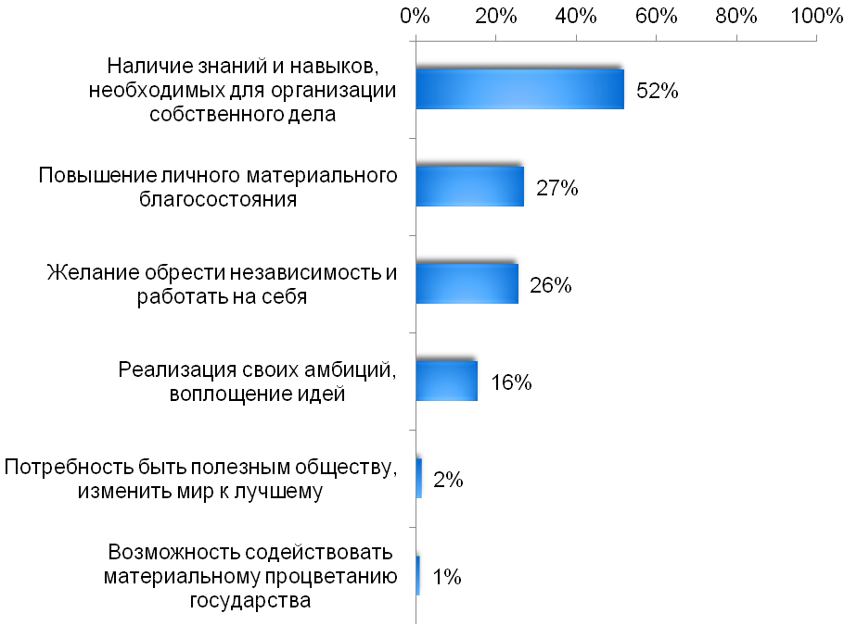
Рис. 2.1. Мотивы создания собственного бизнеса среди владельцев малых и средних предприятий г. Омска (200 респ.)

В качестве основного фактора выбора сферы предпринимательской деятельности СМСП отметили наличие готовой идеи и/или инновационного продукта – 56% опрошенных указали на данный фактор (см. рис. 2.2). При этом наличие специализированных знаний и опыта оказалось существенно менее важным (9%), в то время как при организации своего дела в целом данный мотив был самым популярным (см. выше – 52%).
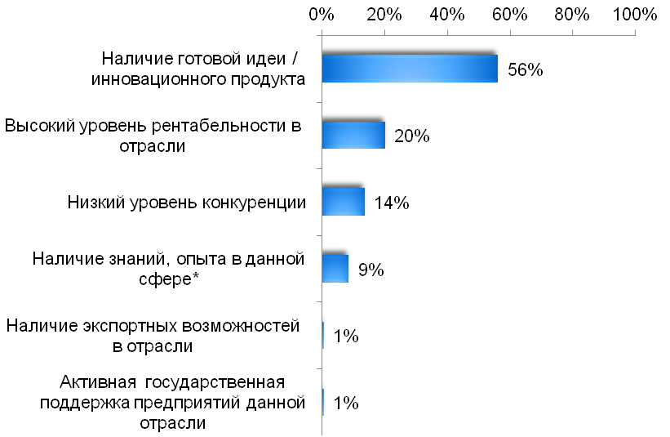
Рис. 2.2. Факторы выбора сферы экономической деятельности омскими предпринимателями (200 респ.)
Если говорить о прочих факторах выбора конкретной сферы деятельности, то можно выделить несколько распространенных, но значительно менее популярных, чем наличие готовой идеи/инновационного продукта. Это такие факторы как высокий уровень рентабельности в отрасли (20% опрошенных) и низкий уровень конкуренции (14%). Совсем не популярными факторами выбора сферы являются наличие экспортных возможностей в отрасли и активная государственная поддержка предприятий отрасли (по 1%).
Таким образом, среди СМСП распространена следующая практика: новый бизнес формируется вокруг некой возникшей у будущего предпринимателя идеи, замысла. И именно это – а уже потом экономические параметры отрасли – определяет конечный выбор.
Одной из основных задач данного исследования является выделение приоритетных сфер для ведения бизнеса в г. Омске. Такие сферы можно обозначить, исходя из трех критериев, которые наиболее важны при выборе направления:
- экономический потенциал отрасли (в том числе выручка и параметры спроса);
- недостаточная нормативная обеспеченность населения теми или иными товарами и услугами (другими словами – слабая конкуренция и наличие неудовлетворенного спроса);
- потенциал с точки зрения экспертных оценок.

Экономический потенциал отраслей

По результатам опроса самих предпринимателей, наиболее перспективными отраслями можно считать строительство и промышленное производство. Во-первых, это наиболее «денежные» отрасли с точки зрения выручки. Во-вторых, СМСП строительной сферы прогнозируют увеличение выручки, а «промышленники» ожидают, главным образом, стабильность.
Эти оценки, тем не менее, несколько противоречат прогнозам относительно спроса: больше всего негативных ожиданий высказали представители строительной отрасли. Прогнозируют стабильность чаще всего предприниматели, чей бизнес связан с промышленностью (75%) и оптовой торговлей (70%).
При оценке условий ведения бизнеса наиболее положительные отзывы были отмечены среди представителей розничной и оптовой торговли. Более критичными оказались представители промышленности и сферы услуг.
В целом, можно заключить, что:
- В строительной сфере ожидается снижение спроса с сохранением прежних объемов выручки (возможно, за счет повышения стоимости оказания услуг). Многие предприниматели, вероятно, уйдут с рынка.
- Промышленное производство и оптовая торговля имеют все шансы на стабильное существование в ближайшей перспективе (2014–2015 гг.) при условии, что конъюнктурные условия не ухудшатся значительно.
- Сфера услуг и розничной торговли наиболее уязвимы в текущих экономических условиях, когда потребительский спрос стремительно снижается, а кредитное бремя населения остается колоссальным.

Привлекательность различных сфер ведения бизнеса с точки зрения нормативной обеспеченности

Обеспеченность населения города различными видами услуг была оценена в рамках данного исследования двумя способами:
- через мнение самих предпринимателей;
- через показатели нормативной обеспеченности, то есть через отношение выраженного в неких единицах объема предоставляемых услуг или предприятий на тысячу человек населения.
Начнем оценку потенциала различных категорий услуг с опорой на первый способ. В рамках исследования предпринимателям был задан вопрос «Как Вы считаете, по каким видам услуг наиболее выражен недостаток предложения в г. Омске?». Как видно из рисунка 2.3. наибольший недостаток услуг отмечается в сфере детских дошкольных образовательных учреждений (42% предпринимателей указали на данный вид услуг).
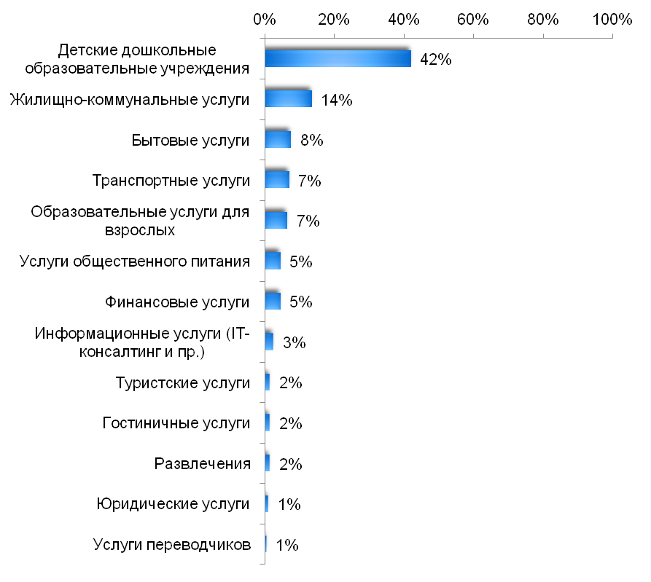
Рис. 2.3. Виды услуг, по которым наиболее выражен недостаток предложения, мнение СМСП г. Омска (200 респ.).

Еще один вид услуг, по которому ощущается недостаток, – это жилищно-коммунальные услуги (14%). Менее распространенным выбором были такие услуги, как бытовые, транспортные, а также образовательные услуги для взрослых (8%, 7% и 7% соответственно).
Дополнительным источником получения информации о потенциально востребованных омичами услугах стали результаты инициативного исследования, проведенного компанией «Делфи» в августе 2014 г. Как показали результаты опроса, все больше омичей предпочитают посещение различных заведений общественного питания. Так 62% опрошенных отметили, что хотя бы раз в неделю питаются вне дома. Реже чем раз в неделю питаются вне дома 36% респондентов, еще 2% затруднились с ответом. Стоит отметить, что доля омичей, посещающих места общественного питания хотя бы раз в неделю в 2014 г. увеличилась по сравнению с 2012 г. Для сравнения в марте 2012 г. данный показатель составлял около 27%.
Таким образом, омским предпринимателям стоит обратить внимание на сферу общественного питания, где наблюдается рост потребительского спроса, однако важно учитывать влияние такого фактора, как стагнация экономики.
В ходе того же инициативного исследования омичей попросили оценить достаточность количества мест для развлечений в городе. По мнению большинства омичей в Омске нет недостатка в таких местах. С утверждением «В Омске мало мест для развлечений» согласилось лишь 14% опрошенных, около 70% омичей ответили отрицательно, а 17% затруднились с ответом.
Таким образом, омским предпринимателям стоит учесть, что омичи не испытывают недостатка в местах для развлечений.

Привлекательность различных сфер ведения бизнеса с учетом экспертных мнений

По оценкам экспертов, перспективные и актуальные направления бизнеса на сегодняшний день это:

1. Вэндинг
Согласно проведенным исследованиям, около двух третей россиян, находясь в общественных местах, на вокзалах, образовательных заведениях, предпочли бы воспользоваться услугами автоматов, так как питаться в кафе – сравнительно долго и дорого. Ниша вендинга в России практически пуста: в Японии в этом году было зарегистрировано соотношение 1 автомата на 23 покупателей, в США – 1 автомат на 35 человек, а в Европе – 1 на 110. В тоже время в России на 1 торговый автомат приходится 2 500 покупателей.

2. Бизнес в интернете
Онлайн-бизнес не требует от своих владельцев полной занятости и больших вложений, чем привлекает множество людей. В будущем прогнозируется устойчивый рост доли онлайн-бизнеса.

3. Натуральные продукты
Эко-тенденции продолжают набирать популярность – в 2014 г. рост доли рынка натуральных продуктов прогнозируют почти на 20%. Основными потребителями натуральных продуктов выступают городские жители, уставшие от вредной и насыщенной добавками пищи. Решением становятся небольшие пригородные фермы, обеспечивающие продукцию, выращенную без применения химических веществ.
Другой вариант бизнеса, основывающийся на данном тренде, – фермерские рынки. По данным инициативного исследования компании «Делфи», 49% омичей в возрасте от 16 до 60 лет готовы хотя бы пару раз в месяц ездить на специализированный фермерский рынок, где были бы представлены натуральные и свежие продукты питания от производителя.

4. Предметы ручной работы
Рост направления, актуального уже около 3-х лет, в 2014 г. немного замедлится и стабилизируется. Ручная вышивка, предметы быта, лепные и резные украшения привлекают покупателей своей уникальностью и идеей «возвращения к истокам». Особенно популярны тематические предметы, приуроченные к определенным местам и событиям.

5. Натуральная косметика
Рынок гипоаллергенной косметики, не содержащей красителей и консервантов, в России сейчас представлен дорогими зарубежными брендам. Приобрести такую продукцию у среднестатистических женщин нет никакой возможности.
Рост этой отрасли в России обусловлен высокой стоимостью на аналогичные зарубежные товары и небольшими вложениями, необходимыми для открытия своего дела.

6. Придомовой магазин
В спальных районах с преобладанием многоэтажных домов и частного сектора продуктовые магазины обычно расположены возле остановок общественного транспорта.
Чтобы добраться до них, людям часто приходится пешком преодолевать немалые расстояния. Для небольших магазинов продуктов и бытовой химии прогнозируют небольшой, но стабильный рост в 2014 году, обусловленный отсутствием предложения для растущего спроса.

7. Обучающие курсы
Серьезные обучающие курсы с большим опытом и объемами работы стоят недешево, а занятия в них проходят в течение рабочего дня или в выходные дни. При организации вечерних курсов появляется возможность захватить аудиторию, для которой не подходят обычные курсы.
Кроме того, узкая специализация или сокращенная программа университетских, а также технических дисциплин будет актуальной для практически пустой ниши подобных курсов.

8. Различные сервисные направления
Практически пустая ниша, для которой аналитики прогнозируют стабильный рост в условиях продолжающегося кризиса. К услугам для населения относится развоз заказов, ремонт предметов быта и «муж на час», доставка на дом цветов, воды, кормов для животных, строительные бригады и т.д.
Помимо выделенных перспективных направлений бизнеса, компаниям следует обратить внимание на точки роста российского бизнеса, полученные по результатам исследования «Развитие бизнеса: актуальные тренды – практика российских компаний среднего бизнеса», проведенного Высшей школой маркетинга и развития бизнеса НИУ ВШЭ. Исследование проводилось в сентябре-октябре 2013 г. на основании опроса руководителей 200 российских компаний среднего бизнеса и десяти углубленных интервью с экспертами. Зонами открытых возможностей эксперты назвали перспективные отрасли, использующие новые материалы, передовые информационные технологии, биотехнологии. Чтобы реализовать такие возможности, нужна не только развитая научная база, но и ясное видение, и эффективные бизнес-модели.
Среди актуальных и перспективных трендов развития бизнеса в исследовании названы:
- разработка конкурентных стратегий;
- расширение спектра сервисных услуг.
Также отмечается, что ключевой механизм развития бизнеса в быстро меняющемся мире – создание привлекательных для клиентов каналов обратной связи и инструментов результативного использования полученной информации. Согласно результатам исследования, Интернет все чаще используется не только как канал продаж, но и как инструмент обратной связи, позволяющий:
- создавать возможности для клиентов предоставлять обратную связь компании-продавцу;
- обсуждать свой клиентский опыт на организованных продавцом форумах;
- не загружать клиента лишней информацией, а формировать для него точно направленное предложение на основе технологий анализа поведения и предпочтений потребителей в электронной коммерции.

Выводы:
- В случае большинства СМСП г. Омска причинами открытия собственного бизнеса выступают скорее эгоистические мотивы.
Чаще всего это наличие знаний и навыков, необходимых для организации дела, и желание повысить свое материальное благосостояние. Альтруистические мотивы, такие как желание быть полезным обществу и возможность содействовать материальному процветанию города, были отмечены абсолютным меньшинством опрошенных.
- В целом среди СМСП распространена следующая практика выбора сферы предпринимательской деятельности: новый бизнес формируется вокруг некой возникшей у будущего предпринимателя идеи, замысла. И именно идея – а уже потом экономические параметры отрасли – определяет конечный выбор.
- Наиболее перспективными сферами для ведения бизнеса в 2014–2015 годах являются промышленное производство и оптовая торговля.
Учитывая ответы самих бизнесменов касательно объемов выручки и потенциального спроса, эти две сферы имеют все шансы на стабильное существование в ближайшей перспективе при условии, что конъюнктурные условия не ухудшатся значительно. В строительной сфере ожидается снижение спроса с сохранением прежних объемов, а некоторые предприниматели, вероятно, уйдут с рынка. Это тоже шанс для большого числа компаний упрочить свои позиции или занять освободившуюся нишу, однако более рискованный.
Сфера розничной торговли, а также, вероятно, услуг наиболее уязвимы в текущих экономических условиях. Чтобы преуспеть в данных сферах, предприниматели должны использовать новые перспективные технологии, выстраивать грамотно систему продаж, а также обращать внимание на те сегменты и отрасли, в которых нормативная обеспеченность еще не достигнута.
- Наиболее перспективные с точки зрения неудовлетворенного спроса сферы деятельности в г. Омске – это детские дошкольные образовательные учреждения, места общественного питания (кафе и бары), многопрофильные медицинские центры и стоматологические центры, центры туристских услуг и продовольственные магазины в формате «около дома».
- По мнению экспертов в ближайшем будущем будет наблюдаться рост спроса в следующих сферах: вэндинг, бизнес в интернете, натуральные продукты и косметика (в том числе агробизнес), предметы ручной работы, обучающие курсы и различные сервисные направления (например, доставка на дом воды, цветов, строительные бригады и пр.).
На основании выводов по данному разделу были разработаны три типовых бизнес-плана:
- для экспресс-кафе без зала обслуживания (см. Прил. 3);
- для детского мини-клуба (см. Прил. 4);
- для компании по производству комплектов постельного белья (см. Прил. 5).

- ОСНОВНЫЕ НАПРАВЛЕНИЯ ПОДДЕРЖКИ ПРЕДПРИНИМАТЕЛЬСТВА НА НАЧАЛЬНОМ ЭТАПЕ РАЗВИТИЯ БИЗНЕСА

В данном разделе представлена информация о мерах поддержки начинающих предпринимателей, а также об особенностях ведения бизнеса на начальном этапе. Самые первые расчетные показатели, с которыми сталкиваются начинающие бизнесмены – это размер стартового капитала и срок окупаемости бизнеса. Сроком окупаемости называют инструмент оценки инвестиций, то есть, оценки стартового капитала. Расчет окупаемости бизнеса особенно актуален для стран с неустойчивой экономикой, в том числе в России. Неуверенность в завтрашнем дне, инфляция, череда кризисов заставляют бизнесменов особое внимание уделять сроку окупаемости: чем быстрее вернутся первоначально вложенные деньги, тем быстрее фирма начнет приносить прибыль. Значит, срок окупаемости – это еще и показатель перспективности, успешности и стабильности.
Размер первоначального капитала большинства изученных СМСП лежит в пределах двух интервалов: это либо 26-100 тыс. рублей (26% опрошенных), либо 101-500 тыс. рублей (24% опрошенных) (см. рис. 3.1). Меньшее число предпринимателей указало, что размер их первоначального капитала был менее 26 тыс. рублей или более 500 тыс. рублей (13% и 8% соответственно).
В Омской области действует программа, по которой предприниматели могут получить гранты на развитие собственного дела в размере 200 тыс. рублей. Тем не менее, для большинства предпринимателей это недостаточная сумма для полного покрытия всех первоначальных издержек.
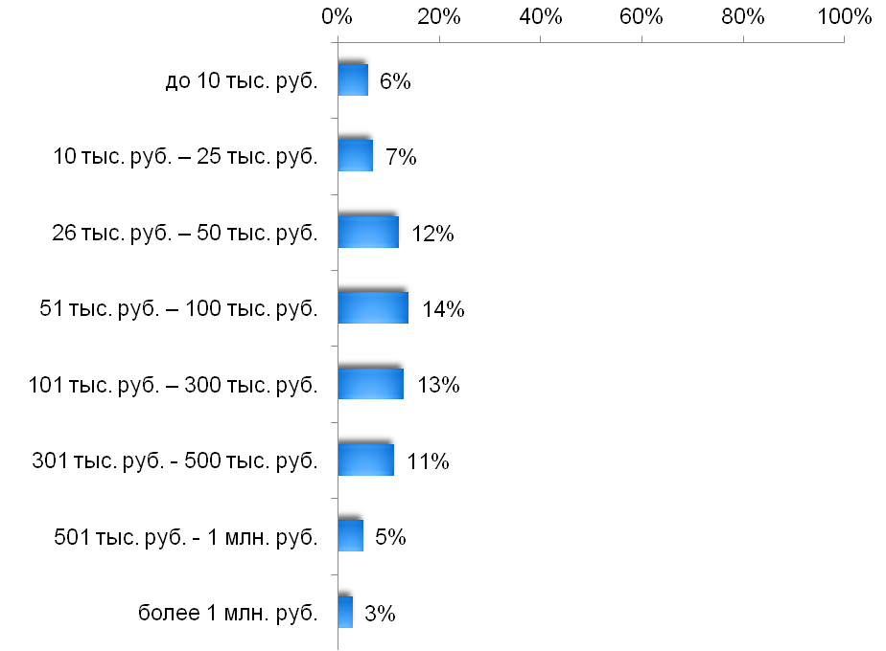
Рис. 3.1. Размер первоначального капитала СМСП г. Омска (200 респ.).

Помимо размера первоначальных вложений в бизнес и источников формирования стартового капитала в ходе исследования был рассмотрен вопрос о сроках окупаемости первоначальных вложений в бизнес (см. рис. 3.3). Как выяснилось, у 15% компаний первоначальные вложения до сих пор не окупились. Для трети опрошенных предпринимателей срок окупаемости составил менее года, что является достаточно высоким показателем. Еще треть предпринимателей отметили, что их бизнес окупился в срок от года до трех лет. И лишь 3% опрошенных отметили, что их бизнес окупался довольно долго, то есть более трех лет.
При анализе данного показателя в разрезе категорий предприятий была отмечена следующая тенденция: чем крупнее предприятие, тем выше вероятность быстрой окупаемости вложений. Так среди представителей средних предприятий не оказалось тех, чей бизнес еще не окупился. В случае малых предприятий доля не окупившихся составила 10%, для микропредприятий показатель равен 14%, а в случае ИП доля предприятий, которые пока не окупились, составила 20%.
Еще одна особенность окупаемости предприятия, связанная с её категорией, отражается на протяженности срока окупаемости. Более крупные предприятия чаще всего окупаются дольше, чем мелкие. Так срок окупаемости малых и средних предприятий в среднем выше, чем срок окупаемости микропредприятий и ИП (см. рис 3.2).

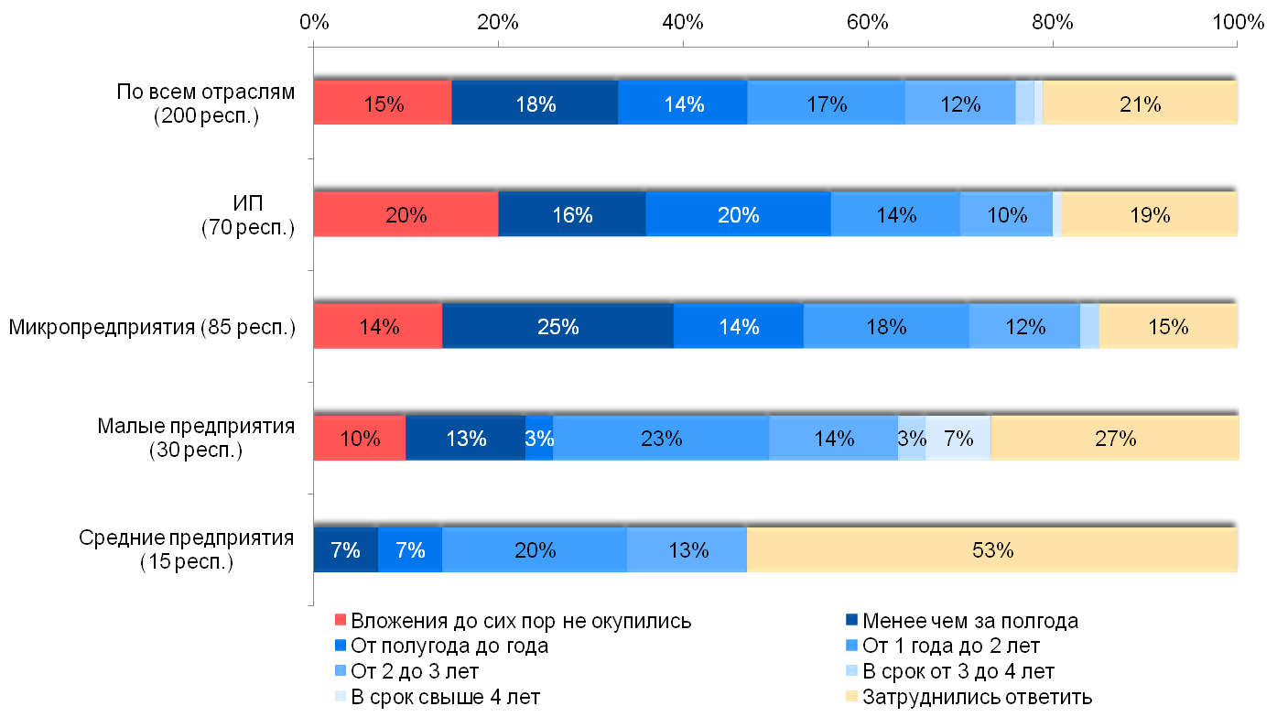
Рис. 3.2. Срок окупаемости первоначальных вложений в бизнес среди СМСП г. Омска в зависимости от категории предприятия (200 респ.).

Результаты исследования позволили оценить степень сложности открытия бизнеса для начинающих предпринимателей. Респондентам был задан вопрос «Как Вы думаете, сейчас предпринимателям в Вашем городе легче начинать новый бизнес, чем несколько лет назад, сложнее или в этом плане ничего не изменилось?». По мнению большинства опрошенных предпринимателей, начать свой бизнес сегодня (в 2014 г.) сложнее, чем это было ранее (54% опрошенных). Лишь 12% предпринимателей отметили, что в текущем периоде открыть бизнес стало проще, чем 2-3 года назад. По мнению еще 26% опрошенных, ситуация в целом не изменилась.
Что касается специфики оценок в зависимости от категорий предприятий (см. рис. 3.3), то в ходе исследования выяснилось, что представители малых и средних предприятий чаще, чем ИП и микропредприятия, отмечают отсутствие как положительных, так и отрицательных изменений при открытии нового бизнеса (47% и 53% соответственно отметили вариант «ничего не изменилось», тогда как средний показатель составил лишь 26%). Это говорит о стабильности условий ведения бизнеса для более крупных предприятий, а также о том, что различные изменения законодательства в первую очередь «бьют» по микробизнесу.
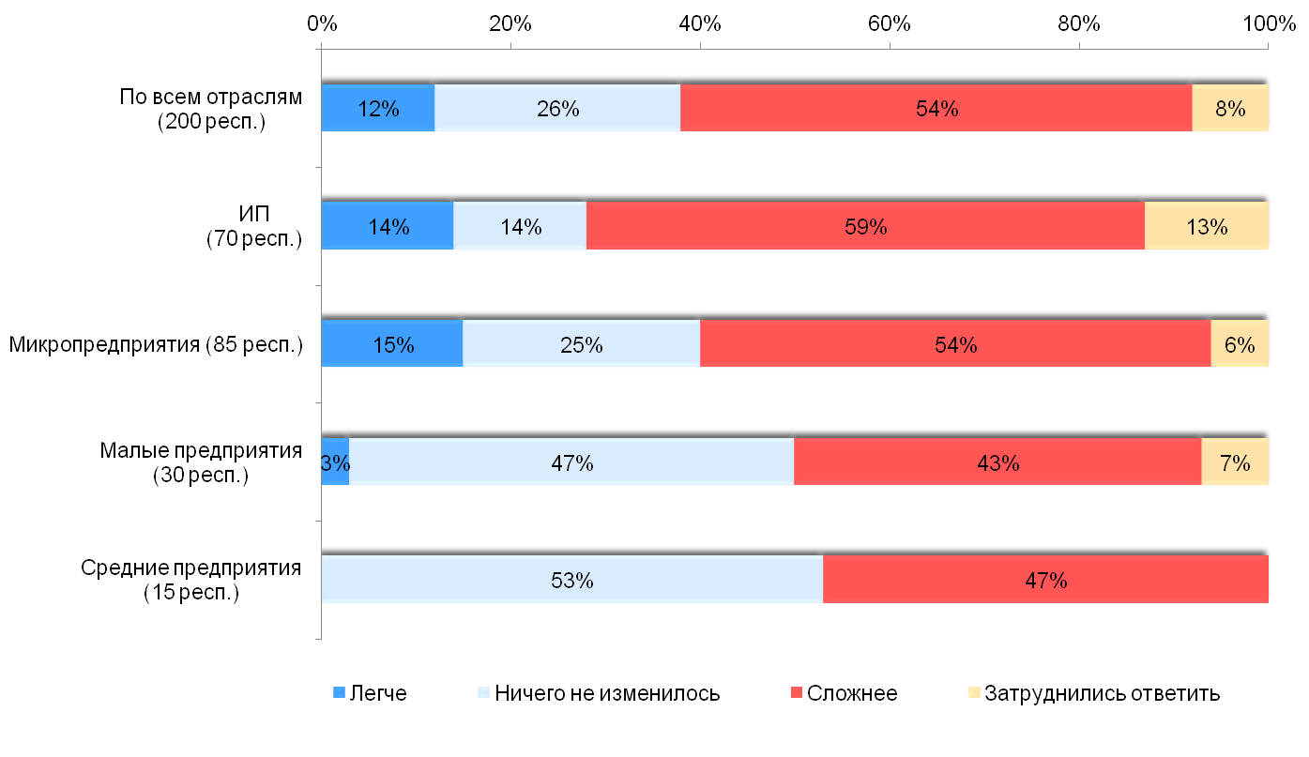
Рис. 3.3. Оценка степени сложности открытия нового бизнеса в Омске в текущем периоде по сравнению с периодом двух-трех летней давности в зависимости от категории предприятия (200 респ.).

Как видно из результатов исследования, есть основания полагать, что многие предприниматели сегодня испытывают сложности на начальном этапе ведения бизнеса. Однако как показал анализ, лишь малая часть омских предпринимателей имеет опыт участия в программах поддержки СМСП. По данным опроса, 94% предпринимателей не принимали участия в подобных программах (см. рис. 3.4).
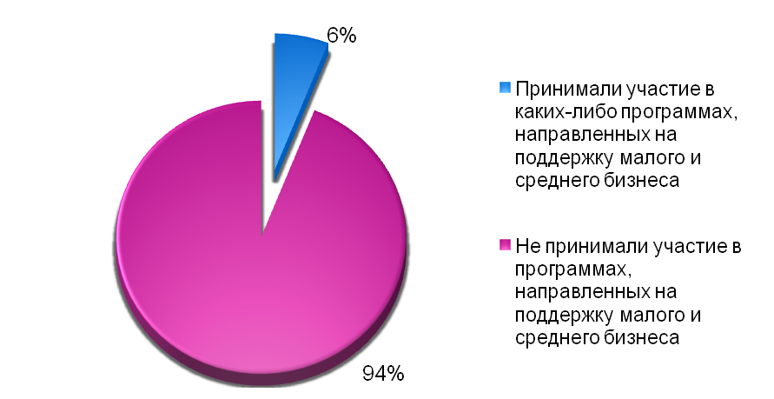
Рис. 3.4. Участие в программах, направленных на поддержку малого и среднего бизнеса в г. Омске среди собственников малых и средних предприятий (200 респ.)

Если говорить о формах поддержки, в которых больше всего нуждаются предприниматели г. Омска, то лишь 11% опрошенных не смогли четко сформулировать, в какой поддержке они нуждаются. Также предпринимателям предлагалось указать меры поддержки, в которых нуждаются начинающие предприниматели. Здесь с ответом затруднились 10% опрошенных.
На рисунке 3.5. представлено распределение ответов на данные вопрос. Как можно заметить, наибольшей популярностью среди СМСП г. Омска пользуется финансовая поддержка (66% опрошенных). Это может быть связано с большим количеством финансовых проблем, с которыми сталкиваются омские предприниматели в своей деятельности, а также с растущими ставками по кредитам ввиду ужесточившейся политики Центрального Банка. Более того, предприниматели считают, что на начальном этапе финансовая поддержка также является крайне важной (73% опрошенных отметили ее значимость для начинающих предпринимателей).
Также опрошенные компании отмечают значимость для себя консультационной и информационной поддержки (33% и 30% соответственно). Примечательно, что для начинающих предпринимателей, по мнению респондентов, важнее консультационная поддержка, то есть ответы на конкретные вопросы, «горячая линия» (41% респондентов). Таким образом, начинающим предпринимателям предоставляется возможность получить четкие ответы на свои вопросы в индивидуальном порядке. При этом значимость для начинающих предпринимателей информационной поддержки была оценена значительно ниже – лишь четверть респондентов указали данный ответ. Возможно, на начальных этапах участие в семинарах, круглых столах действительно менее значимо, нежели получение консультаций специалистов в индивидуальном порядке.
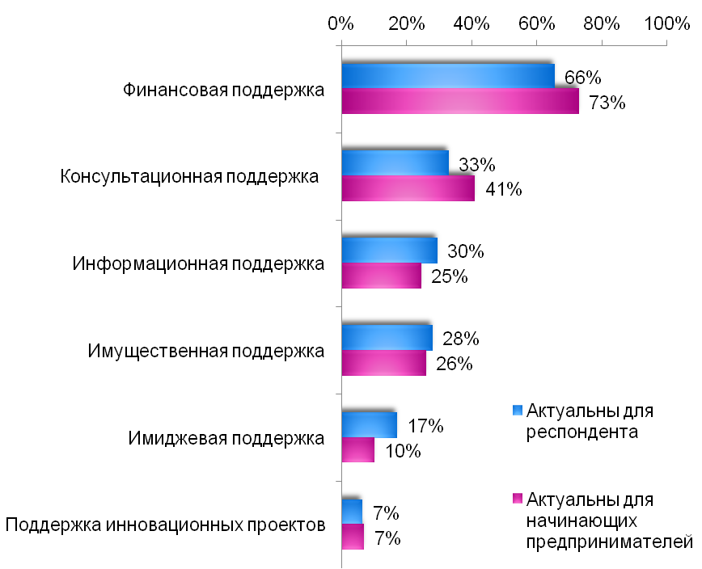
Рис. 3.5. Актуальные направления поддержки бизнеса СМСП г. Омска и начинающих предпринимателей (200 респ.)

Важной как для предпринимателей в целом, так и для начинающих предпринимателей была признана имущественная поддержка (28% и 26% соответственно). Имиджевая поддержка и поддержка инновационных проектов сравнительно менее актуальны.
Отметим, что высокую оценку востребованности для предпринимателей города имеют разного рода семинары, тренинги и круглые столы. Также омские предприниматели отмечают актуальность для них такого направления поддержки как помощь в приобретении новых площадей либо бесплатное предоставление помещений, земель. Еще одно направление, отмеченное большим числом предпринимателей как актуальное, это консультации по общим вопросам ведения бизнеса, а также консультации по правовым вопросам / изменениям законодательства.
Отдельно стоит сказать о наиболее популярной форме поддержки среди предпринимателей Омска – финансовой. В рамках исследования предпринимателям был задан дополнительный вопрос об их собственных потребностях в области финансовой поддержки, а также о потребностях СМСП города и области в целом. Если обратиться к рисунку 3.6, то можно увидеть, что предприниматели считают все виды финансовой поддержки более значимыми для СМСП в целом, нежели для себя лично. То есть важность фактическая ниже важности теоретической.
Наиболее важными видами финансовой поддержки как для опрошенных предпринимателей, так и для СМСП в целом можно считать субсидии на возмещение затрат субъектов малого и среднего предпринимательства (47% для СМСП в целом и 38% для опрошенных предпринимателей), грантовую поддержку (47% для СМСП в целом и 38% для опрошенных предпринимателей) и микрофинансирование (39% для СМСП в целом и 33% для опрошенных предпринимателей). Отдельно стоит отметить вид финансовой поддержки, который изначально не был включен в список вариантов ответов, однако был назван значимой долей опрошенных. Это такой вид поддержки как предоставление кредитов с низкой процентной ставкой (отметили около 5% опрошенных).
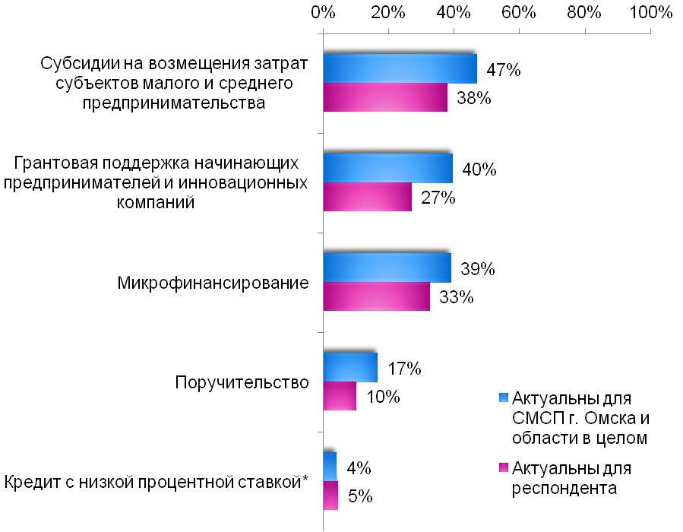
Рис. 3.6. Потребности предпринимателей г. Омска в области финансовой поддержки среди собственников малых и средних предприятий (200 респ.)

Помимо значимых видов финансовой поддержки предпринимателей в рамках исследования важно было понять, какие статьи расходов СМСП г. Омска в большей степени нуждаются в дополнительном финансировании (см. рис. 3.7). Как выяснилось, финансовая поддержка требуется по направлениям: оборудование и предметы обихода в виде мебели, компьютеров, программного обеспечения и средств коммуникации (32%), накладные расходы на аренду помещений, оплату налогов, заработную плату сотрудников (30%), сырье, материалы (26%) и оплата рекламы, маркетинговых исследований (23%).
Сравнительно менее актуальными оказались такие статьи расходов, как оплата ремонтно-строительных работ (17%), затраты на обучение персонала (15%) и помощь в приобретении франшизы, разработка проектной документации (8%).

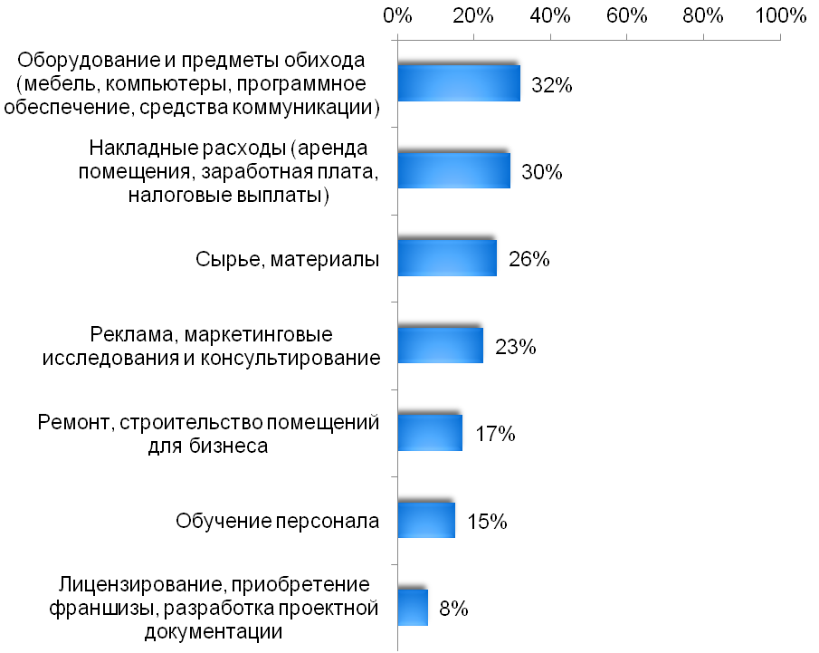
3.7. Статьи расходов СМСП г. Омска, нуждающиеся в дополнительном
финансировании (200 респ.)

Выводы:
1) Исследование показало, что для 39% опрошенных размер их первоначального капитала не превышал 100 тысяч рублей.
Однако размер грантов на открытие бизнеса имеет смысл увеличить в зависимости от сроков окупаемости и специфики бизнеса.
2) Основными источниками формирования капитала для большинства омских предпринимателей выступают личные сбережения (61% опрошенных) или заемные средства банка (20% респондентов).
Лишь 1% опрошенных использовали средства государственной и муниципальной поддержки при открытии своего бизнеса.
3) Анализ показателя окупаемости в разрезе категорий предприятий позволил сделать вывод о том, что чем крупнее предприятие, тем выше скорость окупаемости вложений.
Таким образом, в финансовой поддержке наибольшим образом нуждается микробизнес.
4) Наиболее сжатые сроки окупаемости отмечены в строительной сфере.
Около 44% представителей строительной отрасли отметили, что срок окупаемости их предприятий составил менее года, тогда как средний показатель по всем отраслям равен 32%. Для сферы услуг больше, чем для других отраслей характерна проблема неокупаемости вложений.
Как следствие, именно представители сферы услуг нуждаются в активной консультационной и информационной поддержке со стороны органов власти и специализированных центров. Также отсюда можно сделать вывод о том, что выдача грантов и субсидий предприятиям сферы услуг наиболее рискованна и без должного контроля нежелательна.
4) При анализе участия СМСП г. Омска в программах поддержки было отмечено, что большинство предпринимателей не пользуются данными возможностями: лишь 5% указали, что обращались к таким программам за помощью.
В качестве наиболее актуального направления поддержки, как и в предыдущих волнах исследования, остается финансовая помощь в виде грантов, субсидий и микрофинансирования.
5) В ходе исследования выяснилось, что большая часть омских предпринимателей посещает интернет-порталы органов государственной и муниципальной власти для получения актуальной информации, касающейся условий ведения бизнеса (около 60% опрошенных).
Среди тех СМСП, кто пока не использует данный инструмент поддержки бизнеса, были выделены наиболее популярные причины отказа от пользования. Чаще всего это отсутствие потребности в таком виде информационной поддержки, либо наличие других источников получения информации. Привлечь таких предпринимателей к посещению будет довольно сложно, однако одним из способов может стать регулярный мониторинг потребностей предпринимателей и представление на портале актуальной информации.
6) Условия ведения бизнеса чаще оцениваются как стабильные более крупными предприятиями.
Это говорит о том, что различные законодательные изменения в первую очередь «бьют» по микробизнесу, и именно на поддержке микробизнеса необходимо сосредоточить свои усилия органам власти.

ВЫВОДЫ ПО РЕЗУЛЬТАТАМ ИССЛЕДОВАНИЯ

1. В качестве основных тенденций развития СМСП города Омска можно отметить следующие:
- Начиная с 2013 года, с момента изменения стоимости страхового года, наблюдается тенденция к сокращению числа индивидуальных предпринимателей. С точки зрения законодательства вокруг проблемы складывается «дуалистическая» ситуация: вместе с законопроектами, направленными на поддержку ИП, правительство вводит новые меры, ограничивающие деятельность индивидуальных предпринимателей (например, ограничение доступа к льготным режимам налогообложения).
- Тенденция к сокращению количества внештатного персонала становится все более выраженной. Это один из признаков ухудшения текущей экономической ситуации, когда компании стараются экономить на дополнительном персонале, по возможности распределяя его функции среди штатных работников.
- Наблюдается ухудшение прогнозов СМСП по своей выручке на текущий год. Снижение выручки в 2014 году ожидает в два раза больше предпринимателей, чем год назад. Наиболее негативные ожидания отмечены среди представителей розничной торговли. Представители строительной и производственной сфер, напротив, чаще высказывают мнение о стабильности или росте выручки.
- Несмотря на преобладание негативных настроений, ликвидацию бизнеса в 2014 – 2015 годах планирует лишь незначительная доля предпринимателей. В качестве основной стратегии ведения бизнеса в 2014 – 2015 годах большинство опрошенных выбирают стратегию обороны рынка либо стратегию наступления. Причем первую чаще выбирают предприниматели, прогнозирующие стабильность на рынке, а вторую – те, кто уверен в его росте.
- Среди омских СМСП наблюдаются следующие закономерности: чем крупнее предприятие, тем выше скорость окупаемости вложений; наиболее короткие сроки окупаемости отмечены в строительной сфере; для сферы услуг больше, чем для других отраслей характерен длительный срок окупаемости вложений.
- В целом, среди СМСП распространена следующая практика выбора сферы предпринимательской деятельности: новый бизнес формируется вокруг некой возникшей у будущего предпринимателя идеи, замысла. И именно это – а уже потом экономические параметры отрасли – определяет конечный выбор.
2. Условия для ведения бизнеса в г. Омске оцениваются большинством предпринимателей как неблагоприятные или скорее неблагоприятные. Основные факторы, ограничивающие деловую активность СМСП города Омска, представлены в блок-схеме ниже:

3. Исследование позволило выделить первостепенные для предпринимателей формы поддержки, а также конкретные виды поддержки, значимые для СМСП г. Омска.
Основная форма, по которой предприниматели стремятся получить помощь от органов государственной и муниципальной власти – это финансовая поддержка. По мнению опрошенных, данная форма поддержки должна выражаться в виде субсидий, грантов и микрофинансирования организаций.
При оказании финансовой поддержки важно учесть длительный срок окупаемости вложений, в том числе осуществляющего деятельность в сфере услуг.
Также предприниматели отмечают важность таких направлений как консультационная и информационная поддержка.
В рамках первого направления были отмечены консультации по общим вопросам ведения бизнеса и по вопросам правового регулирования. Кроме того предприниматели указали, что готовы воспользоваться «горячей линией».
Говоря о видах информационной поддержки, опрошенные отмечали семинары, круглые столы и тренинги по актуальным вопросам ведения бизнеса.
Еще одним значимым направлением предприниматели признали имущественную поддержку. Отмечалось, что оптимальной ее формой может стать помощь в приобретении новых помещений или земельного участка.
4. В целом по результатам исследования можно предложить ряд рекомендаций по работе с предпринимателями для Центра поддержки предпринимательства.
В качестве одного из результатов исследования выступает информация, которой Центр поддержки предпринимательства может обеспечивать потенциальных и начинающих предпринимателей с целью содействия в выборе ими направлений деятельности (см. рис. 4.1).
Для предпринимателей могут стать полезными мероприятия, организуемые Центром поддержки предпринимательства и направленные на укрепление рыночных позиций омских СМСП.
Одним из вариантов подобных мероприятий может стать содействие в формировании бизнес-связей через организацию встреч предпринимателей друг с другом.
Такое общение позволяет сформировать сеть деловых контактов, выявить наиболее талантливых бизнесменов и наиболее перспективные идеи, а также в целом служит ресурсной информационной платформой для развития бизнес-проектов.
Еще один вариант, это организация патронажных и «коучинговых» взаимоотношений между начинающими предпринимателями и опытными бизнесменами. Варианты такого сотрудничества:
1) Площадка, где молодой бизнес рассказывал бы опытным предпринимателям о своей проблеме, а те, в свою очередь, предлагали свои решения. В г. Омске уже действует аналогичное «образование» – Площадка «Партнеры». Суть программы состоит в следующем: Консультативный Совет, который состоит из значимых и известных в Омске профессионалов-управленцев, в режиме многостороннего неформального диалога рассматривает конкретные затруднения «Героя» (конкретного представителя малого бизнеса) и выдаёт квалифицированные, практические советы по развитию его дела. В деле активно участвуют Гости.
2) Программа патронажа опытными предпринимателями молодых предпринимателей. В качестве примера – проект «Global Entrepreneurship Week» (США) – площадка для встречи людей с готовой идеей и потенциальных менторов (а также – инвесторов).
3) Мастер-классы, объединенные темой «Взлеты и падения», где успешные предприниматели рассказывали бы о своих собственных провалах и неудачах и о том, как они их впоследствии преодолели. В октябре 2014 г. компания «Делфи» успешно провела мероприятие подобной тематики. В результате опытные бизнесмены делились опытом не только удачных решений, но и своими ошибками. В ходе мероприятия каждый из присутствующих мог задавать спикерам вопросы, консультироваться на основе их опыта. Проведенное мероприятие позволит его участникам принимать управленческие решения более уверенно, с опорой на опыт ошибок своих коллег.

Рис. 4.1. Информация, рекомендуемая для предоставления начинающим и действующим предпринимателям, обращающимся в ЦПП.

По данным Администрации г. Омска.
Средство представления совместного распределения двух переменных, предназначенное для исследования связи между ними.
Исследование проводилось методом квартирного опроса, выборка составила 400 респондентов, применялся квотный отбор по полу, возрасту и округу проживания. Ошибка выборки не превышает 4,9%.
МЭР выяснил, в каких регионах самые благоприятные условия для ведения бизнеса / Помощь бизнесу. – сентябрь 2014 г. – http://bishelp.ru/svoe-delo/ocenka/mer-vyyasnil-v-kakih-regionah-samye-blagopriyatnye-usloviya-dlya-vedeniya-biznesa.
Агентство готово поручиться. Гарантийные фонды будут работать эффективнее / Российская газета. – 13 мая 2014. – http://www.rg.ru/2014/05/13/agentstvo.html.
Калиновский И. Малый бизнес без каникул / Эксперт Online. – 9 октября 2014. – http://expert.ru/2014/10/9/malyij-biznes-lishayut-kanikul.
Исследование проводилось методом квартирного опроса, выборка составила 400 респондентов, применялся квотный отбор по полу, возрасту и округу проживания. Ошибка выборки не превышает 4,9%.
Стоит учитывать, что в 2012 г. постановка вопроса была несколько иной: респондентам задавался вопрос «Как часто Вы питаетесь вне дома?» и предлагались варианты ответа по частоте. В 2014 г. респондентам предлагалось оценить утверждение «Хотя бы раз в неделю я питаюсь вне дома» с позиции согласия/несогласия.
10 реальных возможностей открыть малый бизнес в 2014 году / Смарт Бизнес. – 24 октября 2013 г. – http://sb-advice.com/biznes-idei/248-perspektivi-malogo-biznesa-2014.html.
Исследование проводилось в августе 2014 г. методом квартирного опроса, выборка составила 400 респон-дентов, применялся квотный отбор по полу, возрасту и округу проживания. Ошибка выборки не превышает 4,9%.
Базилева И. Возможные точки роста и направления развития российского среднего бизнеса / Экономика и жизнь. – 25 ноября 2013 г. – http://www.eg-online.ru/article/231586.
Мишина А. В Омской области выдадут 70 грантов на открытие собственного дела / Коммерческие вести. – 14 мая 2014. – http://kvnews.ru/gazeta/2014/may/-17/v-omskoy-oblasti-vydadut-70-grantov-na-otkrytie-sobstvennogo-dela-.
Факторы, отмеченные более чем третью опрошенных предпринимателей
«Партнеры». Некоммерческое партнёрство содействия развитию малого и среднего бизнеса. – http://www.np-partners.ru/structure_of_part.html.
Global Entrepreneurship Week. – http://www.gew.co.

